姜家宅院：一生精力筑就安居之乐

民以居为安。中国人自古就有房子情结，把房子当成安身立命之所。《汉书·元帝纪》说：“安土重迁，黎民之性；骨肉相附，人情所愿也。”可见房对于一个家庭的重要性。对于姜家主人来说，修建这处姜家宅院几乎穷尽了一生精力。从一进院开始，历时十余年，积蓄财力与修建宅院同步进行，可惜就在宅院即将完工，仅剩最后一进院的堂楼时，宅院主人驾鹤而去。后经一百多年的时代演变和家族变迁，偌大一个宅院在姜姓后人手中逐渐暗淡，不复光彩。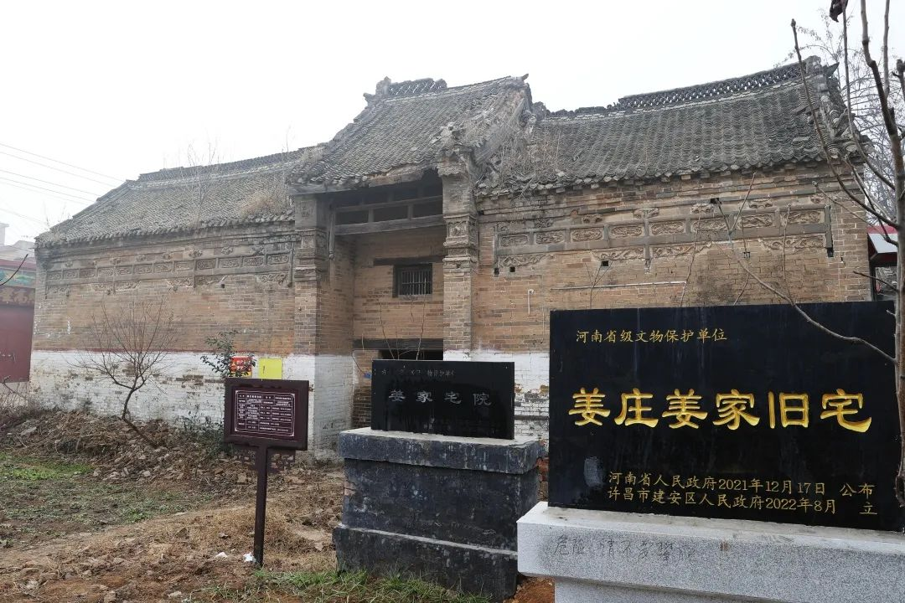姜家宅院位于桂村乡姜庄村中心位置，落建于清同治年间，距今已有140多年。民居相对于其它建筑的不同之处在于，民居的甲、乙方是同一的，既是设计师也是建造师，还是使用者。宅院主人往往会把自己最希望、最喜爱的东西，直观地反映到民居内外装饰之中。因此，民居更能反映地方特色、民土风情，也更能体现宅院主人的审美、信仰和价值取向。姜家宅院坐南朝北，为四进院，虽损毁严重，但每个进院仍然清晰可辨。主房在院落的最南端，根据旧式民居“前不压后，右不压左”的高度控制准则，主房的高度须统领全局。因此远远望去，整个院落房屋的屋脊从北到南依次增高。姜家宅院的整体结构布局，清晰地反映出旧式民居建造中主次分明，尊卑有序的等级观念。这种严格的尊卑观念也体现在姜家宅院的其它地方。宅院门楼位于中轴线的最北端，即文王八卦之坎位。门楼为屋宇式，硬山灰瓦屋顶，屋脊高出两侧近一米，高大气派。檐下额坊上的木雕及墀头上的砖雕在“破四旧”时期被人为毁坏，令人惋惜。大门门墩有一对雕工精细的抱鼓石，《说文》有“鼓，击鼓也”。安放抱鼓石是权力地位的门户象征，抱鼓石下方上圆的造型则体现了“天圆地方”的关系。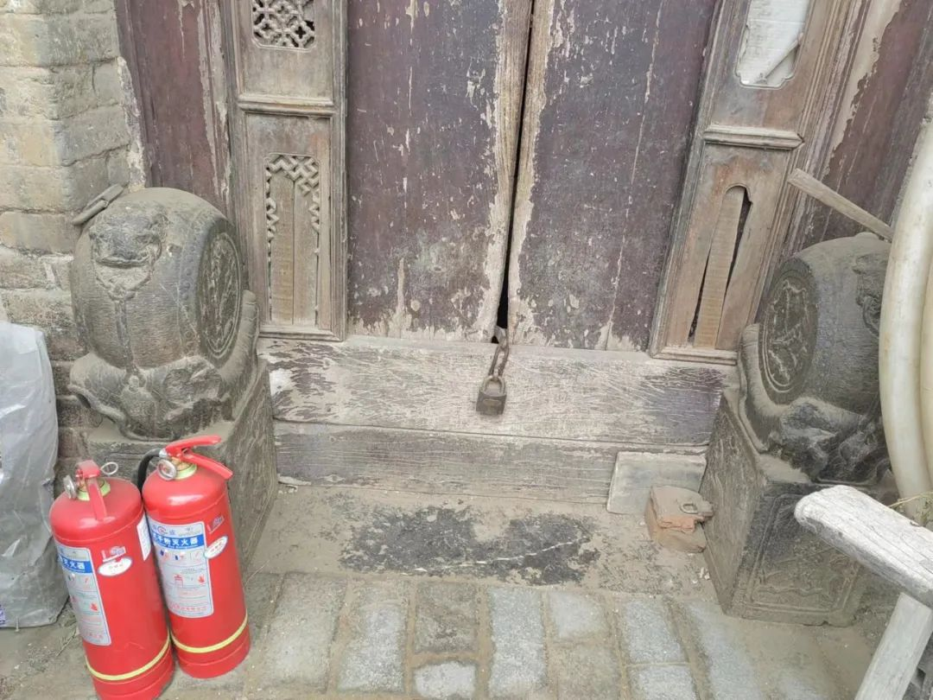一进院由倒座、东西厢房和二门围合而成。值得一说的是，姜家宅院的倒座楼规模较大，面阔17.96米，为建安区现存的古建民宅之最。倒座楼为两层建筑，分列大门东西两侧（东三间西二间），硬山灰瓦。如今，院内原有的影壁墙、西厢房都已不存在，仅存的一幢两层东厢楼房也塌陷严重，满院的杂草丛生，无从下脚。姜家宅院的主人除了十分讲究建筑规制和体量气度，似乎对石材也别有偏爱。二进院现仅存一处主房，为典型的“方三丈”。檐下立两根檐柱、两根金柱，额坊、雀替上雕刻着精美的图案花纹。金柱柱础为石鼓形，高二十公分；檐柱柱础高六十公分，由方墩、莲花座、石鼓和圆柱体四种形状叠加组成。与别处不同的是，房门两侧也放置一对雕刻精细抱鼓石，入门还砌有三条巨大的阶条石，长约3米。由此可以看出主人在石材运用方面毫不吝啬，彰显出主人不同寻常的经济实力。对比张潘王家宅院落地长窗、月亮门、扁额、石雕里体现出的精致细致，姜家宅院在房屋的气度气势上似乎更加恢弘。但经百年风雨侵袭，那些经风雨侵袭损毁的残垣断壁，散乱堆积的砖瓦，以及失去光泽的木雕纹饰等，呈现出物是人非的凄凉。空荡荡的三进院里，仅遗存一处两层楼房，楼房明间前后有门，为过厅楼。北边房门已用砖垒砌起来，只留南门进出，使得楼房更像一座坐北朝南的堂楼。从楼房南面进入房内，顿觉空间局促。当然这种感觉纯粹只是一种视觉体验。事实上姜家宅院的建筑主体虽已经不复当年的光亮，但其建筑墙体围合的空间却堪称宽阔敞亮。四进院的东厢楼房与三进院的主楼房之间，约有四十多公分的距离，之间以短墙相连。该院落以房屋的后檐墙为围墙，空挡处连接高墙，围墙高近六米。可以想象，当年整个宅院戒备何等森严。东厢房为两层楼房，牗窗由砖块倒角磨边垒砌而成，工艺精细。房门下面是一道矮矮的青石门槛，门槛开了一处方方正正的豁口引起了我们注意，原来是建房时专门为小猫留出的通道。这一口小小的通道，反映出曾经深宅之内的生活情趣。据村民说姜家祖上做生意富甲一方，为了建设这处宅院，主人生活十分节俭克制。但对宅院建筑十分讲究，舍得投入，不仅倒座楼阔大，宅墙高筑，甚至建筑用材也十分阔绰。而猫洞这一细微细节，流露出一幅“家人团座、灯火可亲”的温馨图景，也在无声陈述着这个姜家主人，对家庭关系如此之重视。民宅的生活意境与其它建筑的远阔壮美不同，它有独特的烟火气。所以说，宅院是人们生活方式的具体呈现,无论对古人还是今天的人来说，它都不应是傲慢冰冷的。“百万买宅，千万买邻，人生孰若安居之乐；一年种谷，十年种木，君子常有静退之心。”大诗人辛弃疾在《新居上梁文》喜悦地写道。但姜家宅院未及建成，主人便已离去，宅院姜姓后人也不知散落何方。历经百年浮世烟尘，这处姜姓主人用一生心血筑就的安乐之居，那一砖一瓦、一拱一檐、一窗一花间，凝动着向往、希望。

